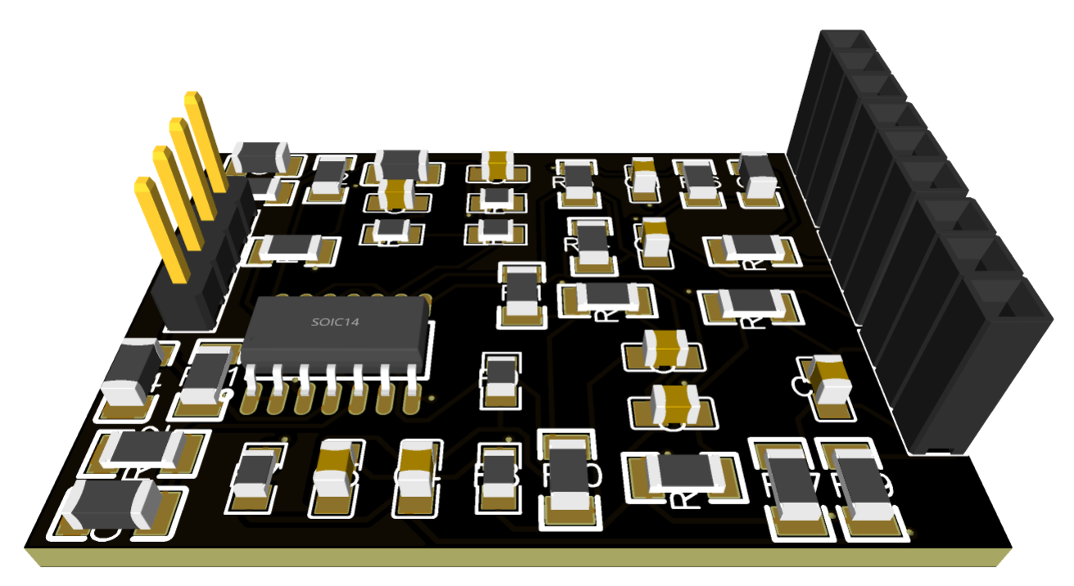

Руководство по эксплуатации трехполосного предусилителя для бас-гитары Easy Amp-B01

V2.0
Оглавление
Меры предосторожности 3
Общие сведения 3
Схема подключения 4
Включение 5
Возможные неисправности 5

Меры предосторожности

- Не допускайте хранения или эксплуатации прибора в условиях повышенной влажности.

- После хранения или транспортировки при низкой температуре перед включением усилитель необходимо выдержать при комнатной температуре не менее 30 минут.

- Оберегайте гитару с усилителем от падений, ударов, попадания внутрь посторонних предметов, жидкостей, грязи, атмосферных осадков.

- Отключайте преамп с помощью выключателя, если он не эксплуатируется в течение длительного периода времени.

- Не открывайте - внутри устройства нет частей, обслуживаемых пользователем. В случае наличия в устройстве обслуживаемых пользователем частей (например, наличие секции со сменной батареей/аккумулятором), пользователь должен самостоятельно контролировать состояние обслуживаемых частей и производить их замену/обслуживание/утилизацию согласно инструкции производителя

Общие сведения
Гитарный полупроводниковый предусилитель выполненный в формате встраиваемой печатной платы, предназначен для модуляции гитарного сигнала в соответствии с желаниями пользователя.

Схема подключения
Во избежание нежелательных поломок, установка предусилителя должна производиться квалифицированными мастерами предназначенным для этого инструментом
Классическая схема подключения:

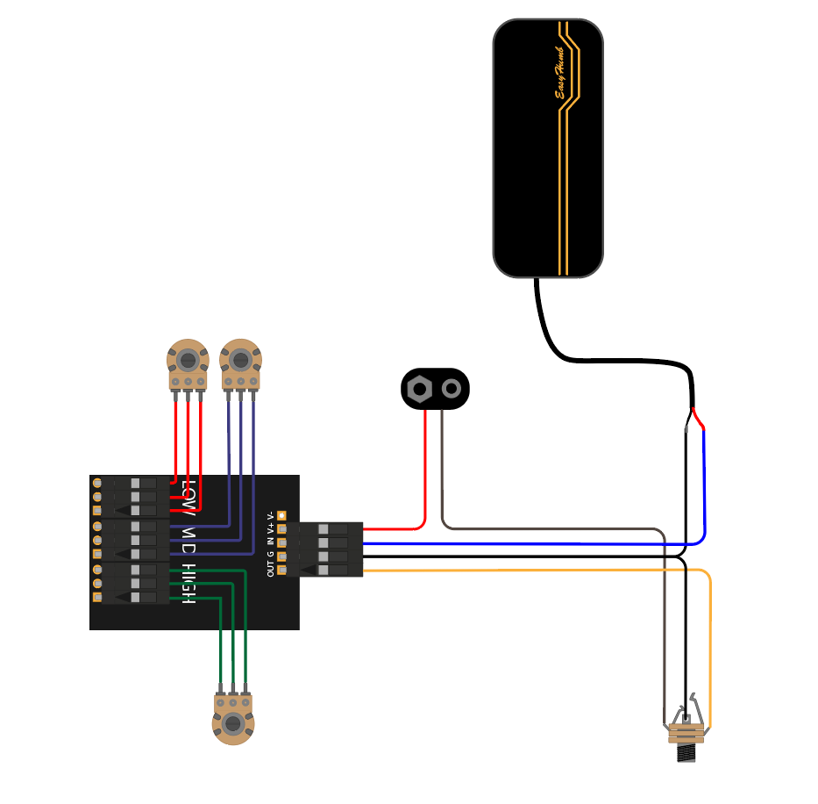

“Удобная” схема подключения – Полезно при установке преампа в гитары с вынесенным джеком далеко от темброблока
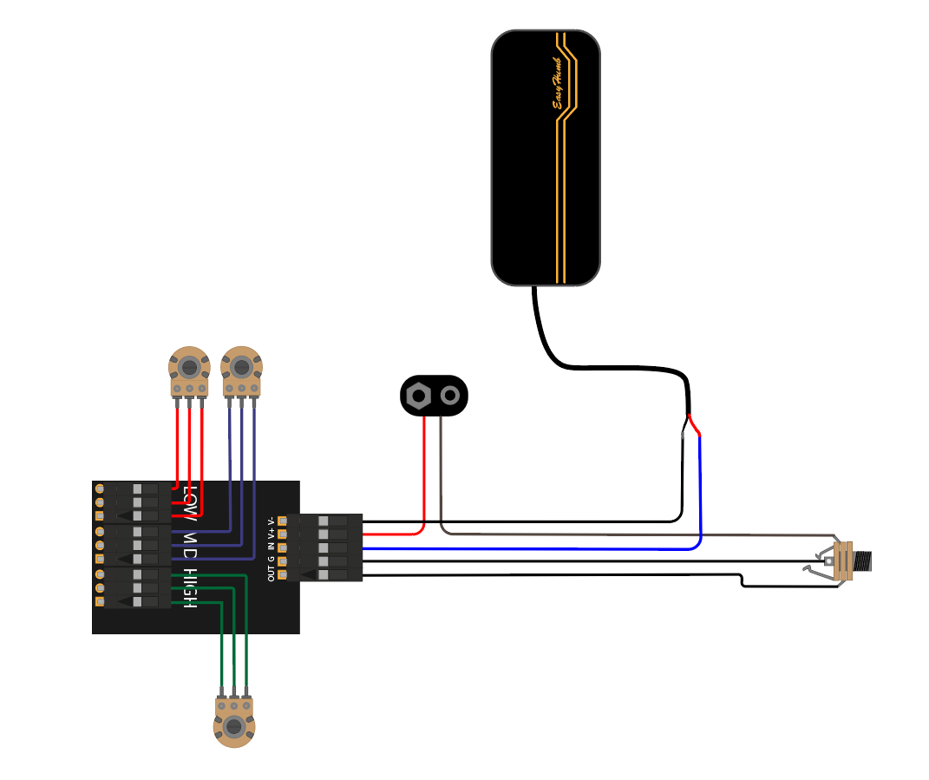

При сборке обратите внимание на подключение питания. При подключении уже спаянных проводов, проверьте расположение маркера коннектора. Он должен быть подключен к контакту OUT вне зависимости от цветовой маркировки проводов.
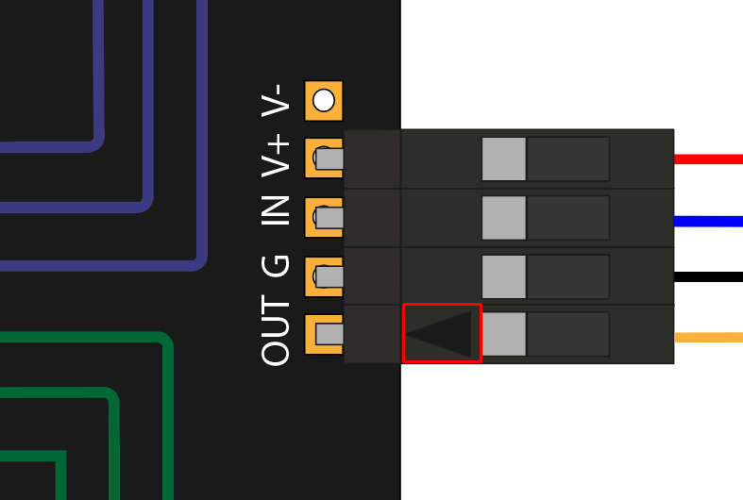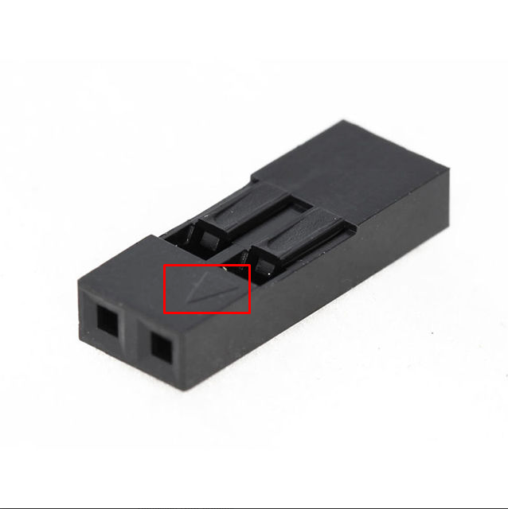

Так же обратите внимание на наличие контактов-перемычек на лицевой части платы – они служат для выбора режима работы первичного усиления. Если у Вас активные звукосниматели (или же пассивные датчики с большим уровнем выходного сигнала), рекомендуется замкнуть контакты с левой стороны около буквы А, в ином случае, нужно замкнуть контакты с правой стороны (см. фото)
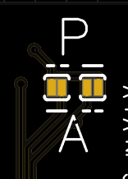

Включение

Вставьте источник питания формата 6F22(Крона 9В) Вставьте джек гитарного шнура в гнездо гитары. Включение происходит автоматически. Возможны посторонние шумы при резком переключении. Предусилитель готов к работе.

Возможные неисправности

Немного подгружает | Батарейка разряжена | Замените батарейку
 | Большой выхлоп у датчиков | Замените датчики
 |  | Понизьте громкость
 | Слишком малый импеданс наушников | Попробуйте другие наушники
Нету звука. | Преамп выключен | Включите преамп
 | Батарейка разряжена | Замените батарейку
 | Громкость стоит на минимуме | Увеличьте громкость
 | Контакты выбора режима усиления не замкнуты | Замкнуть необходимые
Шипение | Нестандартный источник питания | Замените источник питания

